INDIANA PRODUCTION COMPANY e RAI CINEMA

presentano

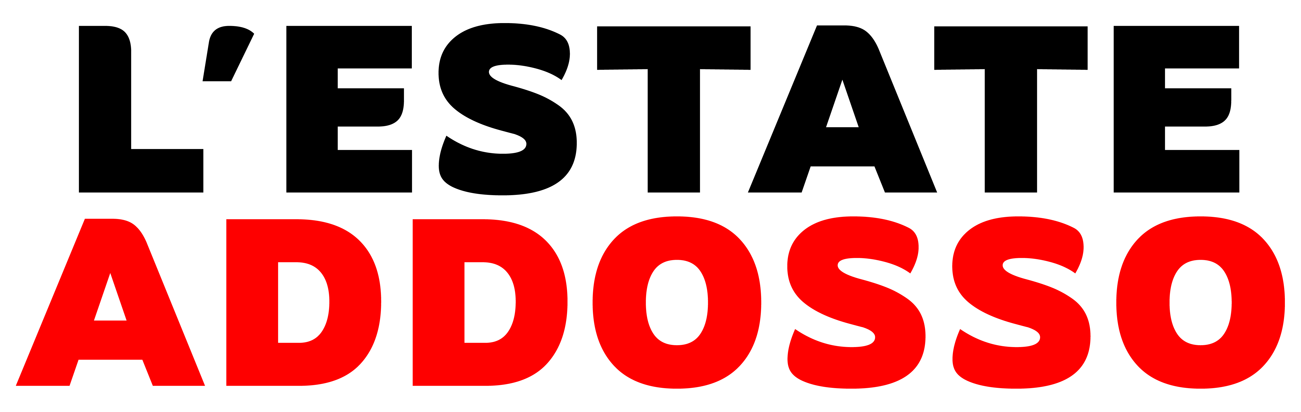

un film di
GABRIELE MUCCINO

Con le musiche originali di
LORENZO JOVANOTTI CHERUBINI

con
BRANDO PACITTO
MATILDA LUTZ
TAYLOR FREY
JOSEPH HARO

IN VENDITA IN DVD E IN BLU-RAY DISC DAL 26 GENNAIO
DISTRIBUITO DA 01 DISTRIBUTION

Per 01 Distribution home-video:  Lucrezia Viti Tel. 06 33179 447 – cell. 348 2565827 lucreziaviti@yahoo.it/ l.viti@raicinema.it |  | Per immagini e materiali vari consultare il sito www.01distribution.it – Area press home-video
materiale stampa su: www.01distribution.it
media partner: Rai Cinema Channel www.raicinemachannel.it

CAST ARTISTICO

MARCO BRANDO PACITTO
MARIA MATILDA LUTZ
MATT TAYLOR FREY
PAUL JOSEPH HARO
VULCANO GUGLIELMO POGGI
JULES JESSICA ROTHE
PADRE DI PAUL SCOTT BAKULA
FEDERICO LUDOVICO TERSIGNI

CAST TECNICO
GABRIELE MUCCINO

GABRIELE MUCCINO
IN COLLABORAZIONE CON DALE NALL

GABRIELE MUCCINO
IN COLLABORAZIONE CON DALE NALL

ALESSIA SILVETTI

PAOLO CAIMI

ALEXANDRO RODRIGUEZ
VALENTINA BRUNETTI

TONINO ZERA

ANGELICA RUSSO

MARIO IAQUONE

LORENZO JOVANOTTI CHERUBINI

MARCO COHEN
BENEDETTO HABIB
FABRIZIO DONVITO

INDIANA PRODUCTION COMPANY CON RAI CINEMA

01 DISTRIBUTION

RAI COM

2016

REGIA

SOGGETTO

SCENEGGIATURA

AIUTO REGIA

FOTOGRAFIA

MONTAGGIO

SCENOGRAFIE

COSTUMI

SUONO

COLONNA SONORA

PRODOTTO DA

UNA PRODUZIONE

DISTRIBUZIONE ITALIANA

DISTRIBUZIONE INTERNAZIONALE

ANNO

In associazione con Ifitalia Gruppo BNP Paribas, ai sensi delle norme sul Tax Credit
In associazione con BANOR, ai sensi delle norme sul Tax Credit
In associazione con VIRIS SPA, ai sensi delle norme sul Tax Credit
Opera realizzata con il sostegno della Regione Lazio Fondo Regionale per il Cinema e l’Audiovisivo

SINOSSI

Marco ha 18 anni, sta per diplomarsi al liceo e non ha idea di cosa fare il prossimo anno, quando a Settembre ognuno dovrà scegliere che strada intraprendere nella vita, se proseguire gli studi o affrontare il mondo del lavoro.

Maria è una ragazza della stessa scuola, anche lei appena diplomata, che Marco detesta e considera pedante e conservatrice.

Un amico comune ed un imprevisto li porteranno a partire insieme per San Francisco, dove ad attenderli ci sono Matt e Paul. I due ragazzi americani sono una coppia e si portano dietro le difficoltà di essere cresciuti a New Orleans, nella Louisiana profonda e omofobica.

Nonostante le premesse della partenza e la diffidenza iniziale, i quattro diventeranno amici e intraprenderanno un viaggio on the road, che li porterà a fare i conti con loro stessi e a definire chi sono e vorranno essere.

Ci sono estati che si portano addosso per sempre.
Questa è la storia di una di quelle.

DATI TECNICI E CONTENUTI EXTRA DVD
Tipo DVD 9
Durata 99m10s
Audio DOLBY DIGITAL 5.1 – ITALIANO
Sottotitoli ITALIANO PER NON UDENTI
Video 2,40:1 – 16/9 WIDESCREEN-COLORE-99m10s-Mpeg2-576i
Contenuti extra: TRAILER STEREO, VIDEOCLIP “WELCOME TO THE WORLD” DI JACK JASELLI, VIDEOCLIP “L’ESTATE ADDOSSO, DIRECTOR’S VERSION”

DATI TECNICI E CONTENUTI EXTRA BLU-RAY DISC
Tipo BD 25
Durata 103m18s
Audio DTS HD MA 5.1 ITALIANO
Sottotitoli ITALIANO PER NON UDENTI
Video 2,40:1-1920x1080–COLORE-h264-24p
Contenuti extra: TRAILER STEREO, VIDEOCLIP “WELCOME TO THE WORLD” DI JACK JASELLI, VIDEOCLIP “L’ESTATE ADDOSSO, DIRECTOR’S VERSION”

